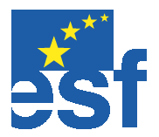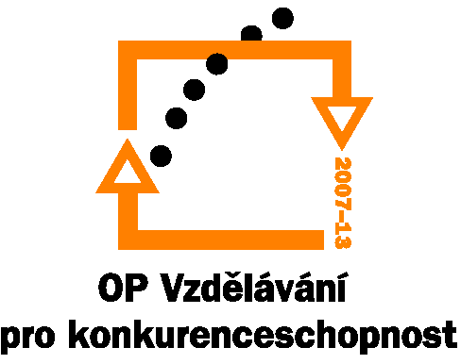
Investice do rozvoje vzdělávání

ZPRÁVA O UDRŽITELNOSTI PROJEKTU
Operačního programu Vzdělávání pro konkurenceschopnost

- ÚDAJE O PROJEKTU A ZPRÁVĚ O UDRŽITELNOSTI
Registrační číslo projektu | CZ.1.07/ . . / .
Název projektu
Číslo prioritní osy
Celková výše finanční podpory [Kč]
Částka ESF [Kč]
Křížové financování [Kč]
Datum zahájení realizace projektu
Datum ukončení realizace projektu
Číslo Rozhodnutí

Zpráva o udržitelnosti
Pořadové číslo zprávy
Sledované období | Začátek |  | Konec
Datum vypracování zprávy

- ÚDAJE O PŘÍJEMCI A ZHOTOVITELI ZPRÁVY
Příjemce
IČ/DIČ
Statutární zástupce
(jméno a příjmení, funkce)
Zhotovitel Zprávy o udržitelnosti
Jméno a příjmení zhotovitele zprávy
Telefonní číslo/Fax
E-mail

  - VĚCNÁ ČÁST ZPRÁVY O UDRŽITELNOSTI
- REALIZOVANÉ (PLÁNOVANÉ) KLÍČOVÉ AKTIVITY
Číslo klíčové aktivity
Název klíčové aktivity
Období realizace klíčové aktivity
Celkové náklady na aktivitu
Podrobný popis realizace klíčové aktivity
Zhodnocení a výsledky klíčové aktivity
Problémy při udržitelnosti projektu
(problémy s realizací aktivit, atp.)

- DALŠÍ INFORMACE O UDRŽITELNOSTI PROJEKTU

- KONTROLA NA MÍSTĚ
Kontrola provedená v monitorovaném období |  |  |  | Ano |  |  |  | Ne
Název subjektu, který provádí/provedl kontrolu

Číslo kontroly

Datum kontroly
Nápravná opatření splněna | Ano |  | Ne |  |  | Částečně |  |  | Nebyla uložena
Poznámky

- FINANČNÍ ČÁST ZPRÁVY O UDRŽITELNOSTI
- PŘÍJMY PROJEKTU
a. | Příjmy projektu v monitorovaném období [Kč]
b. | Kumulované příjmy od ukončení realizace projektu [Kč]
Specifikujte zdroj příjmů projektu
Poznámky

- ČESTNÉ PROHLÁŠENÍ PŘÍJEMCE

Jako Příjemce finanční podpory z OP VK prohlašuji, že:
- Všechny informace v předložené Zprávě o udržitelnosti a přílohách jsou pravdivé a úplné, jsem si vědom/a možných následků a sankcí, které vyplývají z uvedení nepravdivých nebo neúplných údajů;
- Projekt byl realizován v souladu s Rozhodnutím o poskytnutí dotace/Dohodou o poskytnutí příspěvku/Smlouva o realizaci GP/jiným smluvním vztahem o poskytnutí finanční podpory;
- Cílová skupina podpořená v rámci projektu splňuje podmínky územní uznatelnosti pro program OP VK;
- Všechny transakce jsou věrně zobrazeny v účetnictví, doložené doklady jsou transparentní a výdaje na nich jsou rozepsány na jednotlivé položky;
- Kopie/originály účetních dokladů, které jsou uvedeny na soupisce jsou k dispozici a přístupné pro účely kontroly u příjemce;

Jméno a příjmení statutárního zástupce/oprávněné osoby
Funkce v organizaci
Místo a datum
Podpis a razítko | ……………………………….
Poznámky
*)Pokud Zprávu o udržitelnosti podepisuje oprávněná osoba, musí být jako příloha Zprávy o udržitelnosti přiloženo její pověření od statutárního zástupce uvedeného v Rozhodnutí o poskytnutí dotace/jiném smluvním vztahu.
V případě, že pověření bude platné pro celou dobu udržitelnosti projektu, stačí ho doložit pouze v 1. Zprávě o udržitelnosti.

